**山口県立大学看護研修センター**

**平成30年度第2回感染管理認定看護師フォローアップ研修受講申込書**

|  |  |  |  |  |  |  |  |
| --- | --- | --- | --- | --- | --- | --- | --- |
| 申込日： | 平成 |  | 年 |  | 月 |  | 日 |

|  |  |  |  |
| --- | --- | --- | --- |
| 所属機関 |  | 都道府県 |  |

|  |  |  |  |
| --- | --- | --- | --- |
| No | 氏　　名  （楷書で大きく記入して下さい） | 所属部署 | お弁当の注文  （５００円） |
| 1 |  |  | 有　・　無 |
| 2 |  |  | 有　・　無 |
| 3 |  |  | 有　・　無 |

|  |  |  |  |  |  |  |
| --- | --- | --- | --- | --- | --- | --- |
| 緊急連絡先 |  | ― |  | ― |  | |
| 緊急連絡代表者名 |  | | | 部　署 | |  |

※上記連絡先へは**天候等、やむを得ない事由で研修を延期する際に連絡**します。

※複数での申込の際は、代表者へ連絡いたしますので、速やかに他受講申込者へ連絡事項を

お知らせください。

※**携帯など必ず連絡がとれる番号**をお知らせください。

(注1)　受講申込書に記載された個人情報については、本研修に関する連絡等の目的以外には

使用しません。

(注２)　申込用紙は3名まで記載できます。不足の場合は、複写してご使用ください。

(注３)　申込み用紙は　**10月5日（金）17：00必着**でFAXして下さい。

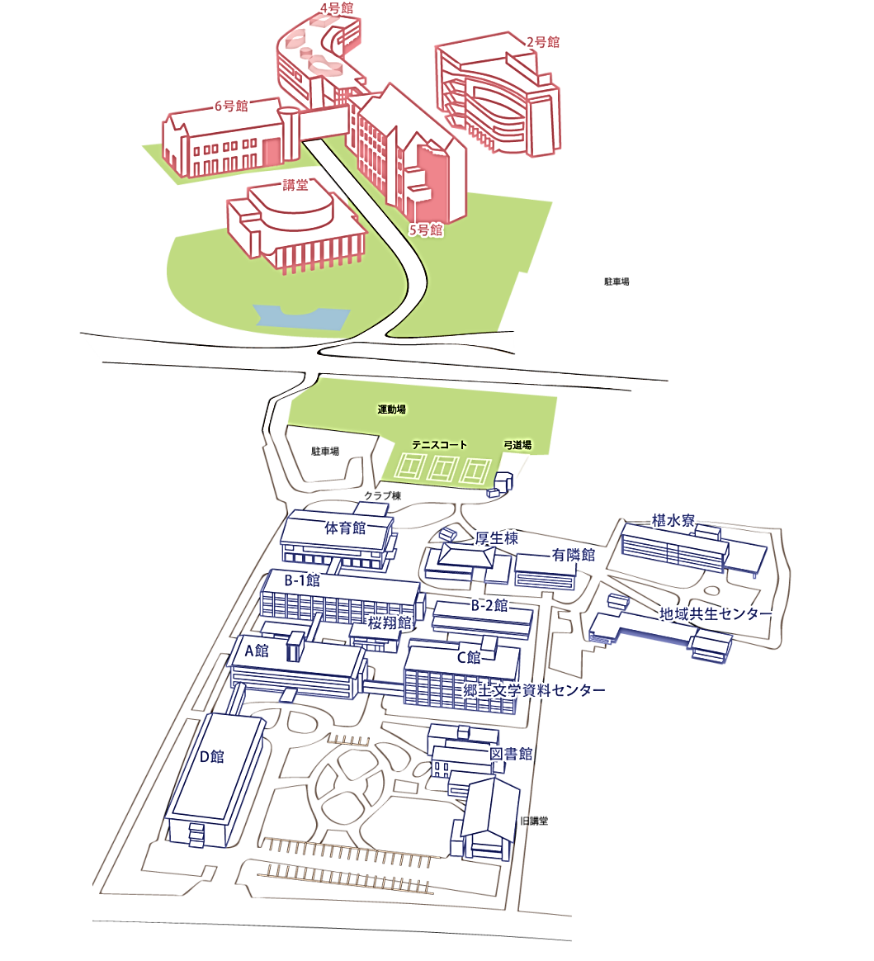(注４)　**申込後は当日直接会場へお越しください。**

(注5)　**参加費とお弁当代はつり銭のないようにお願いします。**

**6号館**

**Ｆ204教室**

**申込先：山口県立大学地域共生センター**

**（看護研修センター）**

P

P

**FAX：083-928-3021**

**E-mail：manabi2@office.yamaguchi-pu.ac.jp**

P

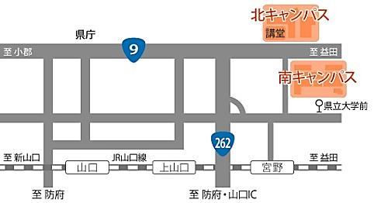

**会場**

国道9号線

◀　県　庁

益　田　▶

県道204号線